《网络协议栈分析与设计》大作业
源动态路由协议(DSR)分析与设计
Dynamic Source Routing
小组成员：李谨秀 网络1003班 201092085 小组成员：缪婉婉 网络1003班 201092493
2013/1/4

目录
组内作业分工 3
第一章 引言 3
第二章 代码介绍 5
2.1文件介绍 5
2.1全局变量 6
2.2 配置变量 7
2.3 统计量 7
第三章 DSR路由协议概述 8
3.1 DSR路由协议的基本路由寻找Basic Route Discovery 8
3.2 DSR路由协议的基本路由维护 13
第四章 DSR概念性数据结构 18
4.1 链路存储器 18
4.2 发送缓存器 19
4.3 路由请求表 19
4.4 无请求路由应答表 20
4.5 维护缓存器 20
第五章 DSR选项头格式 21
5.1 DSR选项头的固定组成部分 21
5.2 路由请求选项 23
5.3 路由应答选项 24
5. 4 路由错误选项 25
5.5 确认请求选项 27
5.6 确认选项 27
5.7 DSR源路由选项 28
5.8 填充码Pad1选项 29
5.9 填充码PadN选项 30
第五章 小结 30

组内作业分工
项目 | 参与者
源代码的分析与理解 | 李谨秀，缪婉婉
协议RFC文档的阅读与理解 | 李谨秀，缪婉婉
相关DSR协议资料的查询与下载 | 李谨秀，缪婉婉
论文的撰写 | 李谨秀，缪婉婉

第一章 引言
源动态路由协议（Dynamic Source Routing Protocol），即DSR，是一个专门为多跳无线Ad Hoc网络设计的简单且高效的按需路由协议。
使用DSR路由协议时，网络是完全自组织self-organizing和自构的self-configuring，不需要任何现有的网络基础设施或者网络管理设备。各个网络节点之间相互协作，为每个其他的节点转发分组，从而允许不在直接无线传输范围内的节点跨越多跳传输空间进行通信。由于网络中的节点到处移动，或者加入网络，或者离开网络，以及由于诸如干扰源之类的无线传输条件的变化所以，所有路由都是有DSR路由协议动态而自动的确定和维护。因为到达目的节点所需要的中间节点的数量以及中间转发跳序列可能随时变化，所以产生的网络拓扑可能非常丰富且可能迅速变化。
DSR路由协议开销低而对网络变化反应迅速，提供快速反应式服务，以便帮助确保数据分组的成功交付，即使在节点移动或者其他网络状况变化的条件下也是如此。
DSR路由协议主要有以下两个机制组成。这两个机制共同作用与MANET，完成源路由的寻找和维护。
- 路由寻找(Route Discovery)机制：节点S希望给目的节点D发送一个分组的时候，使用路由寻找机制来获取一条到达D的源路由。路由寻找机制只有在S需要给D发送一个分组而且还不知道到达D的路由的时候才能使用。
- 路由维护(Route Maintenance)机制：当源节点S正在使用一条到达目的节点D的源路由的时候，S使用路由维护机制能够检测出这种情况：如果网络拓扑已经发生了变化，导致S正在使用的那条到达D的源路由上一条链已经不再起作用，因而S不能再使用这条路由。当路由维护之处一条源路由已经中断而不再起作用，为了将随后的数据分组传输给D，S能够尽力使用任何一条偶然获知的到达D的路由，或者能够重新调用路由寻找机制找到一条新路由。只有在S正在真正使用一条源路由给D发送分组的时候，S才使用路由维护机制维护这条源路由。
在DSR路由协议中，路由寻找机制和路由维护机制都是完全按需操作的。特别是，DSR路由协议不像其他路由协议那样在网络中需要某个网络层次的某种周期性分组。例如，DSR路由协议不使用任何周期性路由广播分组、任何周期性链路状态探测分组以及周期性相邻节点探测分组，DSR路由协议也不依靠网络低层协议中的那些周期性功能，这种完全按需操作特性以及没有周期性操作使得DSR路由协议产生的分组开销数量始终成比例的下降，直至最终等于零。当节点又开始移动或者通信模式发生变化的时候，DSR路由协议的路由分组开销只根据跟踪当前正在使用的路由所需要的那些操作来自动确定。对当前正在使用的路由没有产生影响的网络拓扑变化不予关心和处理，DSR路由协议也不会对此作出任何响应。
DSR路由协议维护的所有状态都是“软状态”，任何状态的丢失都不会影响DSR路由协议的正确操作；所有状态都是按需建立；所有状态在丢失之后如果仍然需要，则能够很容易得到迅速恢复，而又不会对DSR路由协议产生太大的影响。DSR路由协议只使用软状态使得DSR路由协议具有很强的能力处理诸如路由分组丢失或者延迟，或者节点失效之类的问题。特别是，一个出现故障后又重新启动的DSR节点能够轻松快速的重新入网；如果故障失效节点正在作为一条或者多跳路由中的一个中间节点为其他节点转发分组，那么这个节点在重新启动后能够快速恢复其分组转发的功能，很少、甚至不会中断DSR路由协议操作。
节点在响应单个的路由寻找的过程中（以及通过从旁听到的其他分组中得到的路由信息），能够获悉和存储到达任何一个目的节点的多条路由。支持多条路由到达同一目的节点使得对路由变化的反应迅速的多，因为具有多条路由到达同一目的节点在其正在使用的那条路由已经中断而不能在使用的情况下可以试用已经存储的另一条路由。这种存储多条路由的处理方法还避免了每当使用的路由中断而不能在使用时执行一次新的路由寻找进程所必须的开销。分组发送节点选择和控制器分组的传输路由，与多条路由支持一起提供所定义的负载平衡之类的特性。此外，因为发送节点能够避免所选路由中出现重复的转发节点，所以很容易保证使用的所有路由是开环路由。
DSR路由协议的路由寻找机制和路由维护机制的操作使得单向链和不对称路由很容易得到支持。特别是，在无线网络中，由于不同的天线和不同的传播模式或者不同的干扰源，两个节点之间的链在两个方向上很可能工作的不是同样正常。

第二章 代码介绍

2.1文件介绍
DSR路由协议中， 据统计共有37个源文件。而这里，我们只对下面将要用到的几个重要源文件进行功能性介绍。

表2.1.1 DSR协议中重要的源文件介绍
文件 | 描述
dsr-uu-0.2/dsr.h | dsr_node结构定义以及Dsr配置变量定义、赋值
dsr-uu-0.2/debug.h | 跟踪并输出错误信息
dsr-uu-0.2/dsr-srt.h | dsr-srt-opt和dsr-srt结构的定义
dsr-uu-0.2/timer.h | 关于DSR定时器结的定义及的相关操作的实现
dsr-uu-0.2/link-cache.h | lc_graph（链路存储器图形数据结构）结构体的定义
dsr-uu-0.2/dsr-ack.h | dsr-ack-opt确认选项和 dsr-ack-req-opt请求确认选项其结构体定义
dsr-uu-0.2/dsr-opt.h | dsr_opt和dsr_opt_hdr结构的定义
dsr-uu-0.2/dsr-pkt.h | dsr_pkt（dsr包）格式的定义
dsr-uu-0.2/dsr-rerr.h | dsr_rerr_opt（DSR路由错误选项）结构的定义
dsr-uu-0.2/dsr-rreq.h | dsr_rreq_opt（DSR路由请求选项）结构的定义
dsr-uu-0.2/dsr-rrep.h | dsr_rrep_opt（DSR路由应答选项）结构的定义
dsr-uu-0.2/dsr-srt.c | 关于路由发现操作的一些相关函数
dsr-uu-0.2/send-buf.c | 路由发送缓存的相关操作的实现
dsr-uu-0.2/maint-buf.c | 路由维护缓存的相关操作的实现
dsr-uu-0.2/link-cache.c | 对lc_graph中的数据操作的实现
dsr-uu-0.2/dsr-dev.c | DSR硬件驱动的实现
dsr-uu-0.2/dsr-ack.c | 对ack的加工、发送和接受等操作的实现

2.1全局变量
由于DSR协议中的全局变量偏多。在这里，我们也只是选择了一些比较重要的，在下面的协议解析中将会用到的全局变量进行分析。

表2.1.1 DSR协议中部分全局变量的介绍
全局变量 | 数据类型 | 描述
DSR_BROADCAST | unsigned int | 表示DSR路由协议中255.255.255.255的广播地址
DSR_OPTS_MAX_SIZE | int | 控制DSR的最大传输单元的值，防止数据包长度过大，默认值为20
DSR_SRT_HDR_LEN | unsigned int | DSR源路由头部的长度
DSR_RREQ_HDR_LEN  DSR_RREQ_OPT_LEN  DSR_RREQ_TOT_LEN | unsigned int  unsigned int  unsigned int | DSR路由请求域的长度，定义为路由请求头部长度  DSR路由请求选项的长度，值为HDR_LEN-2  DSR路由请求的总体长度，值为IP域的长度、头部的长度以及路由请求域的长度之和
DSR_RREP_HDR_LEN | unsigned int | DSR路由应答域的长度，定义为路由应答头部长度
GRAT_RREP_TBL_MAX_LEN | unsigned int | 无请求路由应答表的最大长度，默认值为64
GRAT_REPLY_HOLDOFF | unsigned int | 无请求路由应答保持时间.默认值为1s
DSR_RERR_HDR_LEN  DSR_RERR_OPT_LEN | unsigned int  unsigned int | DSR路由错误头部的长度  DSR路由错误选项的长度，值为HDR_LEN-2
DSR_PKT_NONE  DSR_PKT_SRT_REMOVE  DSR_PKT_SEND_ICMP  DSR_PKT_SEND_RREP  DSR_PKT_SEND_BUFFERED  DSR_PKT_SEND_ACK  DSR_PKT_FORWARD  DSR_PKT_DELIVER  DSR_PKT_ACTION_LAST | unsigned int  unsigned int  unsigned int  unsigned int  unsigned int  unsigned int  unsigned int  unsigned int  unsigned int | 不对分组进行任何操作  删除DSR源路由分组  将分组以ICMP报文格式发送  对发送的分组做出路由应答  缓存已发送的分组  分组发送ACK  转发接收到的分组  传送分组  分组操作持续时间
DSR_OPT_RREP  DSR_OPT_RREQ  DSR_OPT_RERR  DSR_OPT_ACK  DSR_OPT_SRT  DSR_OPT_ACK_REQ  DSR_OPT_PAD1  DSR_OPT_PADN  DSR_OPT_TIMEOUT DSR_OPT_PREV_HOP | unsigned int  unsigned int  unsigned int  unsigned int  unsigned int  unsigned int  unsigned int  unsigned int  unsigned int  unsigned int | 路由应答选项  路由请求选项  路由错误选项  确认选项  DSR源路由选项  确认请求选项  填充码Pad1选项  填充码PadN选项  DSR选项超时时间  DSR选项的前一跳

2.2 配置变量
DSR路由协议中的任何具体实现都必须支持下列配置变量和必须支持通过系统管理可以修改这些配置变量取值的某种机制。

表2.2.1 DSR路由协议的配置变量
配置变量名 | 默认值
BroadCastJitter（广播抖动时间） | 20ms
RouteCacheTimeout（路由存储器超时时间） | 300s
SendBufferTimeout（发送缓存器超时时间） | 30s
SendBufferSize（发送缓存器大小） | 100个分组
RequestTableSize（路由请求表大小） | 64个节点
RequestTableIds（路由请求表中识别码个数） | 16个识别码
MaxRequestRexmt（最大路由请求重传次数） | 16次重传
MaxRequestPeriod（最大路由请求周期时间） | 10s
RequestPeriod（路由请求周期时间） | 500ms
NonpropRequestTimeout（非传播性路由请求超时时间） | 30ms
RexmtBufferSize（重传缓存器大小） | 100个分组
MaintHoldoffTime（路由维护保持时间） | 250ms
MaxMaintRexmt（路由维护最大重传次数） | 2次重传
TryPassiveAcks（被动确认尝试次数） | 1次
PassiveAckTimeout（被动确认接收超时时间） | 100ms
GratReplyHoldOff（无请求路由应答保持时间） | 1s

2.3 统计量

表2.3.1 DSR路由协议的统计量
统计量名 | 取值
MAX_SALVAGE_COUNT（最大抢救次数） | 15次

第三章 DSR路由协议概述
DSR路由协议的基本版直接使用“源路由”，所发送的每个数据分组均在其分组头中携带其将要通过的一个完整的、按序排列的节点序列。通过直接使用源路由，发送节点就能够选择和控制其发送分组的传输路由，支持使用多条路由到达任何同一个目的节点，容易保证所使用的路由是开环路由。通过在每个数据分组的分组头中包含该分组的传输源路由，任何其他转发节点或者旁听节点就能够很容易将这些路由信息存储下来以备后用。

3.1 DSR路由协议的基本路由寻找Basic Route Discovery

-------------------------------------------------------Dsr-srt.c
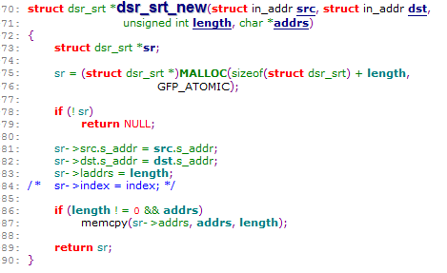
-------------------------------------------------------Dsr-srt.c
73 创建一个 dsr-srt 类型的新变量
75-76 为新创建的sr变量分配空间
81-83 为新创建的sr变量赋初值
86-87 若该节点不是源或目的节点，则把它保存在本地缓存中
当源节点产生一个新分组需要传输给目的节点时，源节点就在分组头中添入一条源路由，从而给出沿着该条源路由转发该分组至目的节点的转发跳序列。

通常情况下，源节点通过搜索其路由存储器Route Cache就能够找到一条合适的源路由，路由存储器用于存储其以前获得的路由。如果源节点在其路由存储器中没有找到任何可用路由，那么源节点初始化路由寻找协议来动态寻找一条新路由到达目的节点，并把源节点和目的节点分别称为该路由寻找的发起节点Initiator和目标节点Target。
-------------------------------------------------------Dsr-srt.c
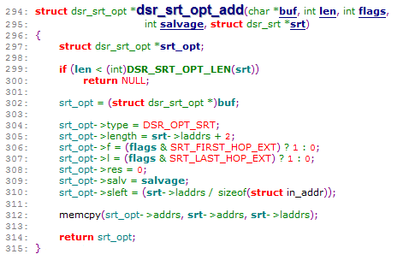
-------------------------------------------------------Dsr-srt.c
304 为DSR选项头中的选项域填充类型信息，这里是路由寻找机制的DSR分组，所以填充的是DSR_OPT_SRT的DSR源路由选项的选项类型。
306-307 判断当前节点是否是源节点或者目的节点。如果是源节点，则标志位f就置1。如果是目的节点，则标志位l就置1。
305-312 对分组的选项域中的其他部分填充信息。
当执行DSR协议的节点要发起路由寻找的操作时，节点都要为DSR源路由填充选项域信息再发送。

-------------------------------------------------------List.h
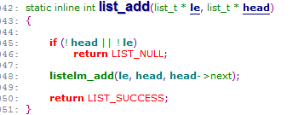
-------------------------------------------------------List.h
初始化路由寻找进程的时候，源节点会按照一个单独本地广播分组方式发送一个“路由请求Route Request”。
当前正处在源节点无线电波传输范围内的所有节点均收到该路由请求。每次路由请求识别本次路由寻找的发起节点和目标节点，因此也就包含由路由请求发起节点确定的一个唯一的请求识别码。
每个路由请求包含一个记录列表Record List，用于记录该路由请求的某个特定拷贝被成功转发依次通过的每个中间节点的地址。
45-46 如果该节点是路由寻找的发起节点，就将其路由记录列表初始化为一个空表格。
48 如果该节点不是路由寻找的发起节点，就将他自己加到该路由记录列表中。-------------------------------------------------------Dsr-srt.c
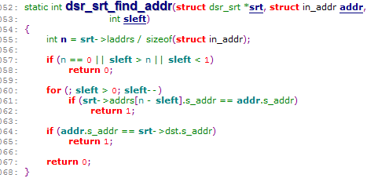
-------------------------------------------------------Dsr-srt.c
函数功能：
测试该节点到目标节点的可达性，如果从当前节点出发，在小于等于sleft跳数内可到达目标节点，就返回1，否则返回0
55 根据源路由中的节点所占的空间计算出节点个数
57-61 离目标节点少于sleft跳数的位置的节点中有一个是当前节点，则一定可以在小于等于sleft跳数内找到目标节点，则可以直接返回1。
64-65 若当前地址就是目标地址，在<=sleft跳数内找到目标节点也一定是成立的

-------------------------------------------------------Dsr-srt.c
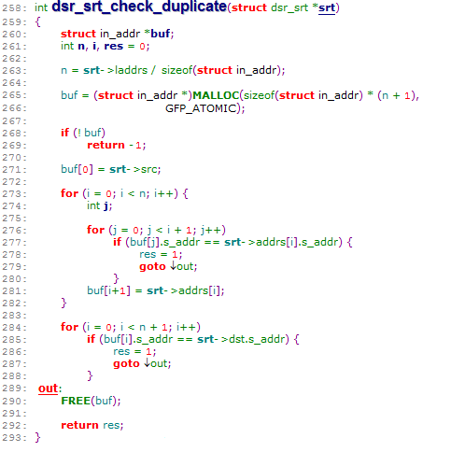
-------------------------------------------------------Dsr-srt.c
函数功能：
检测在当前的源路由记录列表Record_list中，是否有重复节点。如果记录列表中没有重复节点出现就返回1，出错则返回-1，有重复节点就返回0。
258-293 如果当前节点已经接收到该发起节点的具有相同识别码和相同目标地址的另一个路由请求，或者该节点已经发现自己的地址已经列在该路由请求的路由记录列表中，那么该节点丢弃该路由请求。否则，该节点就将自己的地址添加到该路由请求中的路由记录列表中，然后按照本地广播分组方式将该路由请求发送出去。

-------------------------------------------------------Dsr-srt.c
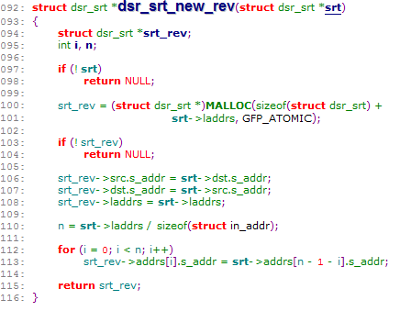
-------------------------------------------------------Dsr-srt.c
函数功能：
将 addr[]数组中的转发跳序列反转，目标节点可以把源节点保存的源路由里面的节点信息反转，并保存到当地的路由存储器中，作为目标节点发送该路由应答的源路由。并且这种反转由寻找发起节点开始使用这条源路由之前对其进行检验，从而确保该路由是双向路由，并且这种路由反转方法避免了可能的第二次路由寻找带来的开销。
094-115创建一个临时的DSR源路由指针srt_rev，并为其开辟一段空间，将传递进来的源路由信息以逆转的方式赋值给srt_rev，这样就将源路由的节点信息反向了。并将这个反向的源路由返回。

-------------------------------------------------------Dsr-srt.c
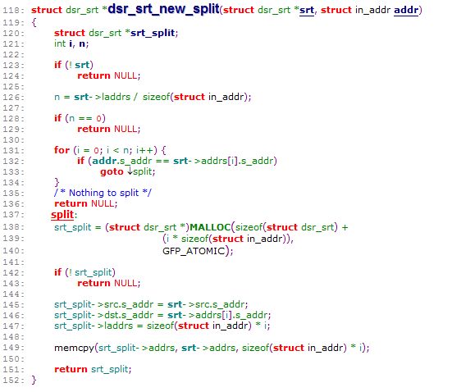
-------------------------------------------------------Dsr-srt.c
函数功能：
把当前节点到源节点的路径分离出来，并保存到本地缓存中，以便下一跳节点死掉后，从当前节点到源节点的路径仍有效，节省开销。
120 创建一个临时的DSR源路由指针 srt_split。
126-129 计算出源路由中节点的个数，如果没有节点，则可以直接返回，没有节点自然也就没有要分离的节点。
131-134 循环遍历源路由的中间节点信息，找到想要分离的节点，并跳转到split。如果找不到想要分离的节点，则直接跳转出函数，因为没有什么要分离的节点。
138-151 为split分配一段空间，分配失败的话，则直接返回，并为分配好的空间的srt_split的相应信息赋值，源节点不变，目标节点变为当前节点，所占空间大小也是根据此时节点的各住计算出来的，并将源路由srt中从源节点到当前节点的中间节点的信息复制给分离后的源路由srt_split。

3.2 DSR路由协议的基本路由维护
当使用一条源路由产生或者转发一个分组的时候，发送该分组的每个节点都要负责证实该分组能够通过从本节点到达该条源路由下一跳节点的链。
确认Acknowledgement能够证实一条链能够传输数据。在无线网络中，经常不需要任何代价就能够提供确认。
如果不能使用嵌入式确认机制，那么发送节点就可以明确要求路由的下一跳节点直接回送一个DSR软件确认。DSR软件确认通常是直接发送给发送节点的，但是如果两个节点之间的链是单向链，那么DSR软件确认就可能要通过另外一条多跳路由传递给发送节点。
一个节点接收到某个相邻节点的确认后，可以要求这个相邻节点在一段短暂时间内不作出确认，除非连接一个节点与这个相邻节点的网络接口总是接收到响应单目标流的确认。
当使用软件确认的时候，应该将确认请求重复发送最大允许重发次数。确认请求的重传可以单独作为一个分组来发送，也可以通过原数据分组重传来携带进行，或者通过使用相同下一跳目的节点、但是不包含软件确认的任何分组来携带进行。
如果一个确认请求的重发次数已经达到最大允许重发次数，但是仍然没有接收到应答，那么发送节点认为从其到达下一跳目的节点的链目前已经“中断”，然后应该从其路由存储器里删除这条中断链，还应该给每个节点回送一个“路由错误ROUTE ERROR”：自发送节点接收到最后一个确认以来，这些节点已经在这条中断链上发送了一个分组。

-----------------------------------------------------Maint-buf.c
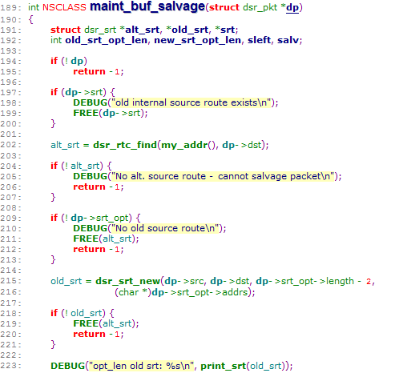
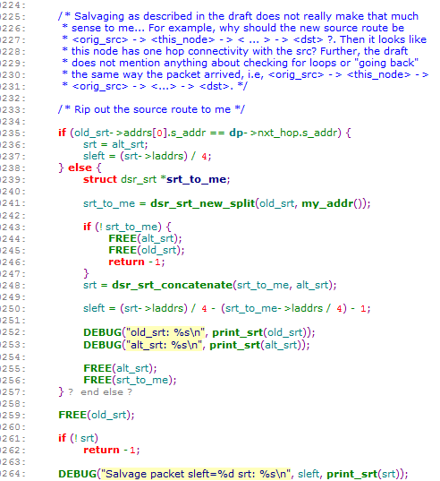
-----------------------------------------------------Maint-buf.c
函数功能：
如果一个中间分组转发节点通过路由维护机制检测出该分组传输路由的下一跳已经中断，如果该节点的路由存储器存储有另一条路由大大该分组的目标节点，那么该节点应该抢救分组，而不应该丢弃分组，抢救方法为用路由存储器存储的路由转发该分组到目标节点。
202-207 如果从当前节点可以到达目标节点（即从当前节点还有一条路径能够到达目的节点），则求出该路由alt_srt，如果不存在，分组是无法抢救的，则返回错误信息。
209-221 根据DSR分组的srt_opt（源路由选项）结构信息找到旧的源路由，如果旧的源路由不存在，则根本无法推测出应该将DSR分组发送到哪里去，则释放掉alt_srt并返回错误信息。
235-257 如果旧的源路由的中间节点的第一个节点就是DSR分组的下一跳，则可以直接沿alt_srt路由发送分组；否则可以沿旧的源路由到当前节点（这个是没有断的，只是当前节点沿着源路由的下一跳找不到了而已）加上当前节点到目标节点（alt_srt）的路径发送分组。在此，记录这条新的路由为srt。
266-270 如果新的路由中有环路（srt中有重复节点）,则异常终止抢救。否则的话容易产生洪泛现象。
277-333 计算旧的源路由选项长度和新的源路由选项长度。如果两者的长度相同，则新的DSR分组的选项只需在旧的基础上修改部分参数；如果两者的长度不同，则应该先计算出旧的DSR分组的选项的长度和抢救后的DSR分组的选项长度，并且为抢救后的DSR分组的选项重新开辟一段空间，并把旧的DSR分组的选项的源路由选项的相关信息复制给抢救后的DSR分组选项的源路由选项。
338-342 将眼下的下一跳修改为新的路由的当前节点的下一跳，以便后继的转发分组。并把新的路由信息添加到路由表项中。

-----------------------------------------------------Maint-buf.c
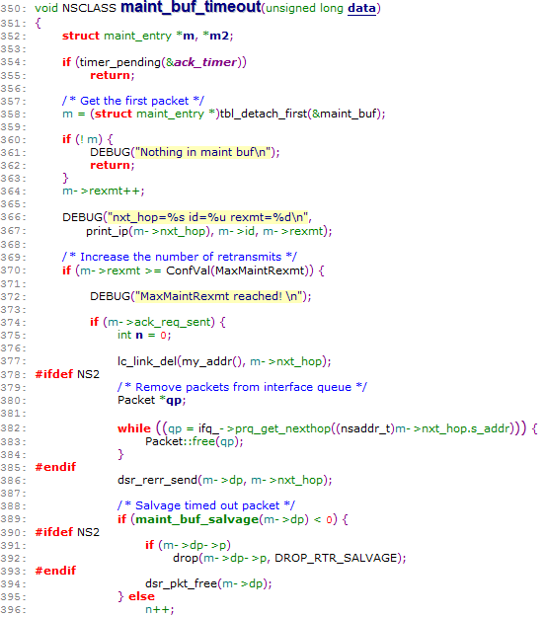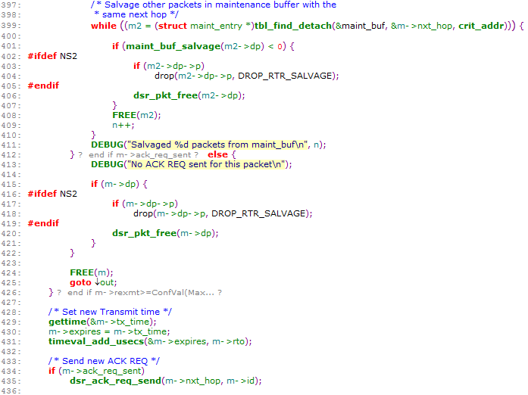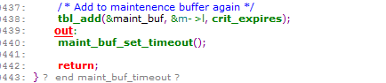
-----------------------------------------------------Maint-buf.c
函数分组：
对于已经超时的维护条目，对该维护缓存里面的分组再进行一次抢救，并将抢救成功的分组重新加到维护缓存中，并对新的缓存维护重新设置timeout；丢弃掉抢救失败的分组，在这里我们称分组为维护条目。
358-364 从维护缓存器中分离出第一个维护条目，并把该维护条目的重传次数加1。rexmt是用来记录一个维护条目的重传次数的，因为这个函数给该维护条目多了一次重传的机会，所以要加1。
370-426 如果第一个维护条目的重传次数超过了维护的最大重传次数（如果分组大于最大重传次数，则该维护条目是由于超过了最大重传次数才没有传下去的），才进行一下的抢救操作。如果维护条目曾经发送给ACK请求信息，则将维护条目从接口队列中移除，并向下一跳传输错误信息，并尝试抢救该维护条目，如果抢救失败，则将此维护条目丢弃。对于维护缓存器中的其他维护条目用同样的方法抢救，如果抢救失败，则丢弃维护条目。用n记录抢救成功的维护条目的个数。
434-440 获取当前的时间信息，并重新设置维护条目的终止时间，延长分组的生命周期，并重新向下一跳发送ACK请求信息。并把这个分组重新加到维护缓存器中。并重新设置维护条目的timeout信息。

-------------------------------------------------------Dsr-srt.c
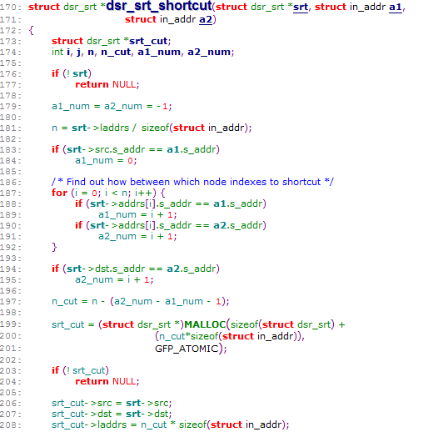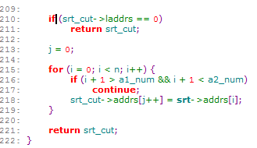
-------------------------------------------------------Dsr-srt.c
函数功能：
如果一条正在使用的源路由中的一个或者多个中间转发节点已经不是必须的，可以调用此函数自动缩短路由，在这个函数中将a1节点的下一跳直接设为a2节点，直接忽略掉a1,a2之间的节点，并将修改后的路径放到short_cut中并返回
183-195 找到a1,a2对应的源路由上的节点编号a1_num, a2_num， a1可能是源节点或中间节点，a2可能是中间节点或目标节点。
197-221 首先求出自动缩短路径之后所剩余的结点个数，再为这条新的源路由申请一段空间，这条新的源路由的源节点和目标节点和旧的源路由的源节点和目标节点，而新的源路由所占空间的长度是根据自动缩短后所剩余节点的个数计算出来的。将缩短后的源路由的节点的信息从旧的源路由节点复制过来，直接返回缩短后的源路由就完成了。

第四章 DSR概念性数据结构

4.1 链路存储器
--------------------------------------------Link-cache.h
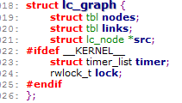
--------------------------------------------Link-cache.h
链路存储器将路由应答分组返回的路由中的每条链添加到一个标准的图形数据结构中，如上面所示的lc-graph中。其中记录的是是本节点对于网络拓扑的当前了解。
为了在链路存储其中搜索一条路由，发送节点必须使用更加复杂的图形搜索算法，如Dijkstra最短路径算法，来寻找当前最佳路由通过图形到达目的节点。

4.2 发送缓存器
----------------------------------------------Send-buf.c
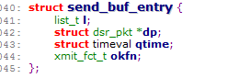
----------------------------------------------Send-buf.c
一个执行DSR路由协议的节点的发送缓存器Send Buffer是一个分组队列，这些分组是因为本节点还没有到达其目的节点的源路由而不能发送的分组。发送缓存器中的每个分组逻辑上跟其存入时间有关。每个分组缓存时间达到SendBufferTimeout发送缓存器超时时间后，应该从发送缓存器中将其删除，并将其丢掉。必要时，应该采用FIFO策略在分组超时之前将其删除，以便防止发送缓冲器溢出。

4.3 路由请求表
----------------------------------------------Dsr-rreq.c
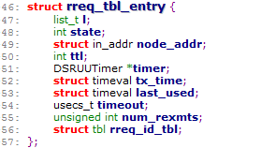
----------------------------------------------Dsr-rreq.c
一个执行DSR路由协议的节点的路由请求表Route Request Table用于记录本节点最近已经产生或者转发的路由请求的有关消息。这张表示通过IP地址来检索的。
一个节点的路由请求表记录本节点已经初始化的一个路由请求所寻找的目标节点的如下信息：
- TTL：本节点最近初始化路由寻找目标节点时采用的路由请求分组IP分组头中的TTL域信息。该节点可以根据TTL并利用各种算法对其每次初始化路由寻找进程寻找每个目标节点的路由请求的传播进行控制。
- last_used：本节点为寻找目标节点而最近产生一个路由请求的时间
- num_rexmts：自接收到一个有效路由应答而由此得到一个路由到达该目标节点以来，为这个目标节点连续初始化路由寻找进程的次数。
- tx_time：本节点可以初始化下一个路由寻找进程寻找路由到达该目标节点的剩余时间。
- rreq_id_tbl：一个包含RequestTables（路由请求表中识别码个数）个条目的FIFO存储器，用于存储本节点最近所接收到的该发起节点的路由请求的识别码和目标节点地址。

4.4 无请求路由应答表
-----------------------------------------------Dsr-rrep.c
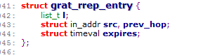
-----------------------------------------------Dsr-rrep.c
一个执行DSR路由协议的节点的无请求路由应答表Gratuitous Route Reply Table用于记录本节点所发送的无请求路由应答的有关信息，这些无请求路由应答是路由自动缩短机制所要求的。
一个节点旁听到某个节点发送的一个分组，但是这个节点虽然不是这个分组预订的下一跳节点却又出现在该分组中的源路由的还未通过的随后部分中，那么这个节点给该分组的源节点回送一个无请求路由应答，并在路由应答中列出一条较短路由。一个节点每当旁听到同一源节点的这种分组则会出发无请求路由应答机制，为这个源节点产生无请求路由应答，并利用其无请求路由应答表来限制其无请求路由应答的产生速率。
一个节点的无请求路由应答表中的每个条目包含如下组成域：
- 本节点产生的一个无请求路由应答的接收节点地址
- src：本节点所旁听到并触发本次无请求路由应答的该分组的发送节点地址
- expires：本条目期满时间的剩余时间
一个节点旁听到一个将触发无请求路由应答的分组的时候，如果这个节点的无请求路由应答表中已经存在相应条目，那么这个节点不应该为这个分组发送一个无请求路由应答。否则，这个节点应该在其无请求路由应答表中建立一个新条目，记录这个无请求路由应答，其超时时间设为GratReplyHoldoff（无请求路由应答保持时间)。

4.5 维护缓存器
---------------------------------------------Maint-buf.c
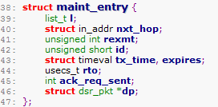
---------------------------------------------Maint-buf.c
一个执行DSR路由协议的节点的维护缓存器是一个本节点已发送的分组队列，而且本节点正在等待这些分组下一跳可达性的证实。
节点为维护缓存器中的每个分组维护一个重传次数计数器rexmt和最后一次重传的时间tx_time。
维护缓存器的容量可能有限：当给维护缓存器添加新分组的时候，如果维护缓存器不足以保存这个新分组，那么应该丢掉这个新分组。如果经过MaxMaintRexmt次尝试证实某个节点的下一跳可达性，却仍然没有接收到任何证实，那么应该将维护缓存器中使用这个下一跳的节点的所有分组删除，并且还应该为这些分组的源节点产生和回送一个路由错误。对于被删除的每个分组，如果该节点路由存储器中存在另一条路由到达其IP目的节点地址，那么该节点还应该对其进行抢救。

第五章 DSR选项头格式
DSR路由协议使用特定的分组携带控制信息，这个特定分组头可以封装在任何现有的IP分组中。一个分组的DSR选项头由4字节长度固定部分和紧跟其后的DSR选项序列组成。DSR选项序列由多个DSR选项组成，也可以是一个空序列。DSR选项携带可选信息。DSR选项头的DSR选项序列的结尾即是DSR选项头的结尾，因而DSR选项头的总长度总等于4字节与DSR选项序列字节长度之和。

5.1 DSR选项头的固定组成部分
-----------------------------------------------dsr-opt.h
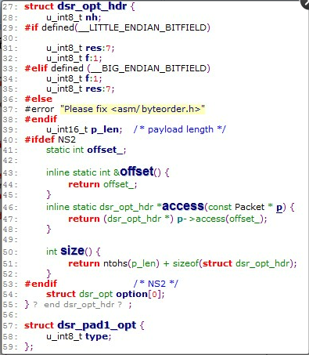
-----------------------------------------------dsr-opt.h

表5.1.1 DSR选项头的固定组成部分的格式
0 |  |  |  |  |  |  |  |  |  | 1 |  |  |  |  |  |  |  |  |  | 2 |  |  |  |  |  |  |  |  |  | 3
0 | 1 | 2 | 3 | 4 | 5 | 6 | 7 | 8 | 9 | 0 | 1 | 2 | 3 | 4 | 5 | 6 | 7 | 8 | 9 | 0 | 1 | 2 | 3 | 4 | 5 | 6 | 7 | 8 | 9 | 0 | 1
下一个分组头 |  |  |  |  |  |  |  | F | 保留 |  |  |  |  |  |  | 有效载荷长度
选项

DSR选项头的固定组成部分用于携带任何DSR选项头都必须包含的信息，其各个组成域的含义如下：
- 一个分组头next header：这是一个长度为8 bits的选择器。用于识别本DSR选项头之后紧接着的分组头的类型。其取值与IPV4协议域相同。
- 流状态头标志Flow State Header，F：长度为1 bit。在DSR选项头中设为0，在DSR流状态头中设为1.
- 保留Reserved：长度为7 bits。设为0，接收时不予处理。
- 有效载荷长度Payload Length：长度为16 bits。表示本DSR选项头的长度，但是不包括固定部分的4字节长度。它的值定义本DSR选项头承载的全部DSR选项的总长度。
- 选项Option：选项域的长度可变，由本DSR选项头的有效载荷长度域确定。选项域包含一个或者多个可选信息块，按照类型长度值Type-Length-Value，TVL格式进行编码

每个DSR选项分配有一个唯一的选项类型码。选项类型值的最高3 比特（即选项类型&0xE0）允许没有实现处理该选项类型的节点按照一种最接近校正的=该选项类型的方式操作如下：
- 选项类型值的最高比特置1，表示接收到该选项类型的一个节点是否应该使用一个OPTION_NOT_SUPPORTED错误类型的路由错误对这种DSR选项做出响应，但是绝不应该对包含一个路由请求选项的分组使用OPTION_NOT_SUPPORTED错误类型的路由错误做出响应。
- 选项类型值最高比特后的两个比特，表示不支持该选项类型的节点对这个分组不许采取的处理方法。如表5.1.2所示

表5.1.2 选项类型最高比特后的两个比特编码及其含义
比特编码 | 选项处理方法 | 说明（不支持该选项类型的节点必须采取的操作）
00 | 选项不予处理 | 必须使用选项数据长度域来跳过该选项，然后继续进行处理
01 | 删除选项 | 必须使用选项数据长度域从该分组中删除该选项，然后进行处理
10 | 做标记 | 必须将选项数据长度域之后的最高比特设为1，必须使用选项数据长度忽略该选项的内容，必须继续处理该分组
11 | 丢掉分组 | 必须丢掉这个分组

DSR选项头中定义了以下8种的DSR选项类型：
路由请求选项、路由应答选项、路由错误选项、确认请求选项、确认选项、
DSR源路由选项、填充码Pad1选项、填充码PadN选项

5.2 路由请求选项
---------------------------------------------Dsr-rreq.h
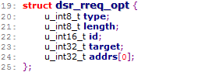
---------------------------------------------Dsr-rreq.h

表5.2.1 DSR选项头中路由请求选项的编码
0 |  |  |  |  |  |  |  |  |  | 1 |  |  |  |  |  |  |  |  |  | 2 |  |  |  |  |  |  |  |  |  | 3
0 | 1 | 2 | 3 | 4 | 5 | 6 | 7 | 8 | 9 | 0 | 1 | 2 | 3 | 4 | 5 | 6 | 7 | 8 | 9 | 0 | 1 | 2 | 3 | 4 | 5 | 6 | 7 | 8 | 9 | 0 | 1
选项类型 |  |  |  |  |  |  |  | 选项数据相差 |  |  |  |  |  |  |  | 识别码
目标节点地址
地址[1] ( Address[1] )
地址[2] ( Address[2] )
……
地址[n] ( Address[n] )

- IP域
  - 源节点地址Source Address：产生本分组的源节点的地址。传播本路由请求而转发分组的中间节点一定不能改变此域的值。
  - 目的节点地址Destination Address：设为有限广播地址255.255.255.255.
  - 跳数限制Hop Limit TTL：取值范围是1~255 。
- 路由请求域
  - 选项类型Option Type：长度为8 比特，取值为1 。
  - 选项数据长度Opt Data Len：一个长度为8比特的无符号整数。选项数据长度以字符为单位，表示本选项的长度，但是不包括选项类型域和选项数据长度域。
  - 识别码Identification：长度为16比特。表示由本次路由请求源节点产生的一个唯一数值。识别码用于使接收节点能够确定其最近是否已经接受过某个路由请求的拷贝。
  - 目标节点地址Target Address：表示本次路由请求的目标节点的地址。
  - 地址列表Address[1…n]：Address[i]表示本路由请求选项中记录的第i个节点的地址。不包括源节点的之后的第i个节点地址。
一个DSR选项头最多只能包含一个路由请求选项。

5.3 路由应答选项
----------------------------------------------Dsr-rrep.h
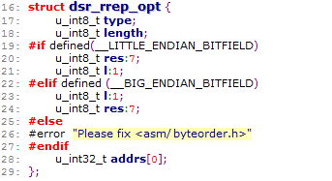
----------------------------------------------Dsr-rrep.h

表5.3.1 DSR选项头中路由应答选项的编码
0 |  |  |  |  |  |  |  |  |  | 1 |  |  |  |  |  |  |  |  |  | 2 |  |  |  |  |  |  |  |  |  | 3
0 | 1 | 2 | 3 | 4 | 5 | 6 | 7 | 8 | 9 | 0 | 1 | 2 | 3 | 4 | 5 | 6 | 7 | 8 | 9 | 0 | 1 | 2 | 3 | 4 | 5 | 6 | 7 | 8 | 9 | 0 | 1
 |  |  |  |  |  |  |  | 数据选项 |  |  |  |  |  |  |  | 选项数据长度 |  |  |  |  |  |  |  | L | 保留
地址[1] ( Address[1] )
地址[2] ( Address[2] )
……
地址[n] ( Address[n] )

- IP域
  - 源节点地址Source Address：本路由应答发送节点的地址。
  - 目的节点地址Destination Address：设为所返回的这条源路由的源节点的地址。
- 路由应答域
  - 选项类型Option Type：长度为8 比特，取值为2 。
  - 选项数据长度Opt Data Len：一个长度为8比特的无符号整数。
  - 最后一跳外部标志Last Hop External，L：长度为1比特。值为1表示本次路由应答给出的最后一跳实际上是达到该DSR网络的外部网络的任意一条路径。
  - 保留Reserved：必须清为0，接收时不予处理。
  - 地址列表Address[1…n]：表示本路由应答返回的一条源路由。
一个DSR选项头可以包含多个路由应答选项。

5. 4 路由错误选项
----------------------------------------------Dsr-rerr.h
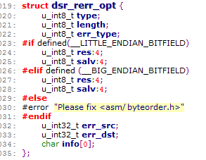
----------------------------------------------Dsr-rerr.h

表5.4.1 DSR选项头中路由错误选项的编码
0 |  |  |  |  |  |  |  |  |  | 1 |  |  |  |  |  |  |  |  |  | 2 |  |  |  |  |  |  |  |  |  | 3
0 | 1 | 2 | 3 | 4 | 5 | 6 | 7 | 8 | 9 | 0 | 1 | 2 | 3 | 4 | 5 | 6 | 7 | 8 | 9 | 0 | 1 | 2 | 3 | 4 | 5 | 6 | 7 | 8 | 9 | 0 | 1
选项类型 |  |  |  |  |  |  |  | 选项数据长度 |  |  |  |  |  |  |  | 错误类型 |  |  |  |  |  |  |  | 保留 |  |  |  | 抢救
错误源节点地址
错误目的节点地址
特定类型信息

- 选项类型Option Type：长度为8比特，取值为3 。
- 选项数据长度Opt Data Len：一个长度为8比特的无符号整数。
- 错误类型Error Type：长度为8比特，表示所遇到的错误的类型。
1表示节点不可达NODE_UNREACHABLE
2表示流状态不支持FLOW_STATE_NOT_SUPPORTED
3表示选项不支持OPTION_NOT_SUPPORTED
- 保留Reserved：置0，接收时不予处理。
- 抢救Salvage：一个长度4比特的无符号整数。总抢救次数从触发本路由错误的分组的DSR源路由选项中的抢救域中拷贝推导得出。 其中表示本DSR选项头中的第i个路由错误选项中的抢救域的值，本DSR选项头共存在m个路由错误选项。
- 错误源节点地址Error Source Address：表示产生本路由错误节点的地址。
- 错误目的节点地址Error Destination Address：表示必须将本路由错误交付给的节点地址。
- 特定类型信息Type-Specific Information：表示本路由错误消息的错误类型的特定信息。
节点不可达类信息，特定类型信息域完全填充为不可达节点地址。
流状态不支持特定类型信息，特定类型信息域为空。
不支持选项类信息，特定类型信息域为0-7比特的不支持选项，表示触发本路由错误的选项类型。
一个DSR选项头可以包含多个路由错误选项。

5.5 确认请求选项
-----------------------------------------------Dsr-ack.h

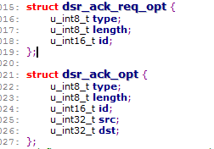
-----------------------------------------------Dsr-ack.h

表5.5.1 DSR选项头中确认请求选项的编码
0 |  |  |  |  |  |  |  |  |  | 1 |  |  |  |  |  |  |  |  |  | 2 |  |  |  |  |  |  |  |  |  | 3
0 | 1 | 2 | 3 | 4 | 5 | 6 | 7 | 8 | 9 | 0 | 1 | 2 | 3 | 4 | 5 | 6 | 7 | 8 | 9 | 0 | 1 | 2 | 3 | 4 | 5 | 6 | 7 | 8 | 9 | 0 | 1
选项类型 |  |  |  |  |  |  |  | 选项数据长度 |  |  |  |  |  |  |  | 识别码

  - 选项类型Option Type：长度为8 比特，取值为160 。
  - 选项数据长度Opt Data Len：一个长度为8比特的无符号整数。
  - 识别码Identification：长度16比特。将识别域设为一个唯一的数值。接收节点在本转发跳上接收本分组后回送确认的时候，将本分组确认请求选项中的识别码复制到确认选项的识别域中。
一个DSR选项头最多只能包含一个确认请求选项。

5.6 确认选项
------------------------------------------------Dsr-ack.h
------------------------------------------------Dsr-ack.h

表5.6.1 DSR选项头中确认选项的编码
0 |  |  |  |  |  |  |  |  |  | 1 |  |  |  |  |  |  |  |  |  | 2 |  |  |  |  |  |  |  |  |  | 3
0 | 1 | 2 | 3 | 4 | 5 | 6 | 7 | 8 | 9 | 0 | 1 | 2 | 3 | 4 | 5 | 6 | 7 | 8 | 9 | 0 | 1 | 2 | 3 | 4 | 5 | 6 | 7 | 8 | 9 | 0 | 1
选项类型 |  |  |  |  |  |  |  | 选项数据长度 |  |  |  |  |  |  |  | 识别码
ACK源节点地址
ACK目的节点地址

  - 选项类型Option Type：长度为8 比特，取值为32 。
  - 选项数据长度Opt Data Len：一个长度为8比特的无符号整数。
  - 识别码Identification：长度16比特。从所确认的分组中的确认请求选项中的识别码域中复制得到。
  - ACK源节点地址ACK Source Address：表示产生本确认的节点的地址。
  - ACK目的节点地址ACK Destination Address：表示本确认所要交付给的节点的地址。
一个DSR选项头可以包含多个确认选项。

5.7 DSR源路由选项
-----------------------------------------------Dsr-srt.h
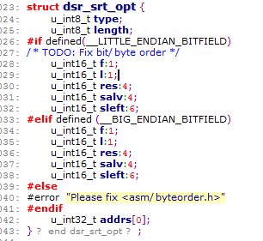
-----------------------------------------------Dsr-srt.h
表5.7.1 DSR选项头中DSR源路由选项的编码
0 |  |  |  |  |  |  |  |  |  | 1 |  |  |  |  |  |  |  |  |  | 2 |  |  |  |  |  |  |  |  |  | 3
0 | 1 | 2 | 3 | 4 | 5 | 6 | 7 | 8 | 9 | 0 | 1 | 2 | 3 | 4 | 5 | 6 | 7 | 8 | 9 | 0 | 1 | 2 | 3 | 4 | 5 | 6 | 7 | 8 | 9 | 0 | 1
选项类型 |  |  |  |  |  |  |  | 选项数据长度 |  |  |  |  |  |  |  | F | L | 保留 |  |  |  | 抢救 |  |  |  | 剩余分段
地址[1] ( Address[1] )
地址[2] ( Address[2] )
……
地址[n] ( Address[n] )

- 选项类型Option Type：长度为8 比特，取值为96 。
- 选项数据长度Opt Data Len：一个长度为8比特的无符号整数。
- 首跳外部标志First Hop External，F：值为1时表示由本DSR源路由选项指定的第一跳实际上是达到该DSR网络的外部网络的任意一条路径。
- 最后一跳外部标志Last Hop External，L：值为1表示由DSR源路由选项指定的最后一跳实际上是达到该DSR网络的外部网络的任意一跳路径。
- 保留Reserved：值为0，接收时不予处理。
- 抢救Salvage：一个长度4比特的无符号整数。
- 剩余分段Segs Left：长度6比特。表示剩余的路由分段的数量。
- 地址列表Address[1…n]：表示本路由的地址序列。

5.8 填充码Pad1选项
------------------------------------------------dsr-opt.h
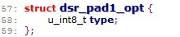
------------------------------------------------dsr-opt.h

表5.8.1 DSR选项头中填充码Pad1选项的编码
选项类型
选项类型Option Type：长度为8比特，取值为224
为了排列随后的各个DSR选项，可以将Pad1选项放在一个DSR选项头的选项域中，但是，并不要求这样排列。一个节点接收到一个包含一个DSR选项头的分组后务必不能就是这种排列，并没有对本选项的排放位置作强行规定。
Pad1选项的格式是一种特殊情形，不包含选项数据长度域，也不包含选项数据域。

5.9 填充码PadN选项

表5.9.1 DSR选项头中填充码PadN选项的编码
选项类型 |  |  |  |  |  |  |  | 选项数据长度 |  |  |  |  |  |  |  | 选项数据

- 选项类型Option Type：长度为8比特，取值为0。
- 选项数据长度Opt Data Len：一个长度8比特的无符号整数。
- 选项数据Option Data：N个0字节，N由本选项中选项数据长度域决定。
为了排列随后的各个DSR选项，可以将PadN选项放在一个DSR选项头的选项域中。
当需要再一个DSR选项头的选项域中插入多个连续填充字节时，选择用填充码PadN选项，而不是采用多个Pad1选项。

第五章 小结
通过DSR代码分析，我们总结了DSR路由协议的以下几个特点：
路由发现：DSR模型完成一次路由建立包括广播路由请求分组去寻找路由和通过指定的路由线路将路由应答分组送回目的节点。
路由维护：像移动网络中设计的那样，路由维护是用于在源路由中证明下一跳是否能到达。路由维护由发送确认请求和接受确认两部分组成。
路由缓存：网络中每个节点都维护着一份装有路由信息的缓存。路由缓存也可以看成是“路径缓存”，因为它存储着前往每个目的节点的路径。节点通常情况下会选取前往目的节点跳数最少的路径。
使用缓存路由回应路由请求：不是目的节点的中间节点可以利用自身的路由缓存来应答路由请求，只要它本身的路由缓存中含有去目的节点的路径信息。
非广播路由请求：当节点只是将路由请求分组广播至离本身一跳范围内的邻节点，那么DSR使用的是非广播路由请求。这个路由请求分组将不被邻节点继续广播出去。如果其中一个邻节点的路由缓存中含有去目的节点的路径信息，那么就会发送路由应答。如果发送路由请求分组的节点在一定时间内没有收到路由应答分组，时间超时后就会发送一个广播路由请求分组，这个分组将被传送至整个网络。
分组抢修：当一个中间节点发现路由下一跳链路断开，路线毁坏时，如果这个节点还有备选路径可以到达目的节点，那么就会抢修这个分组，将分组安排在备选路径发送。
路由自动缩短：如果路由中一个或者几个中间节点不再需要时，路由可以进行自动缩短。这种情况发生在处于混杂模式的节点接收到一个意外的分组，该节点并不是分组的下一跳节点，但是出现在路由的后期部分。那么这个节点就可以将不需要的节点移除。
DSR的移动性：DSR协议可以应用于移动环境。移动节点的移动路径可以事先设定。

